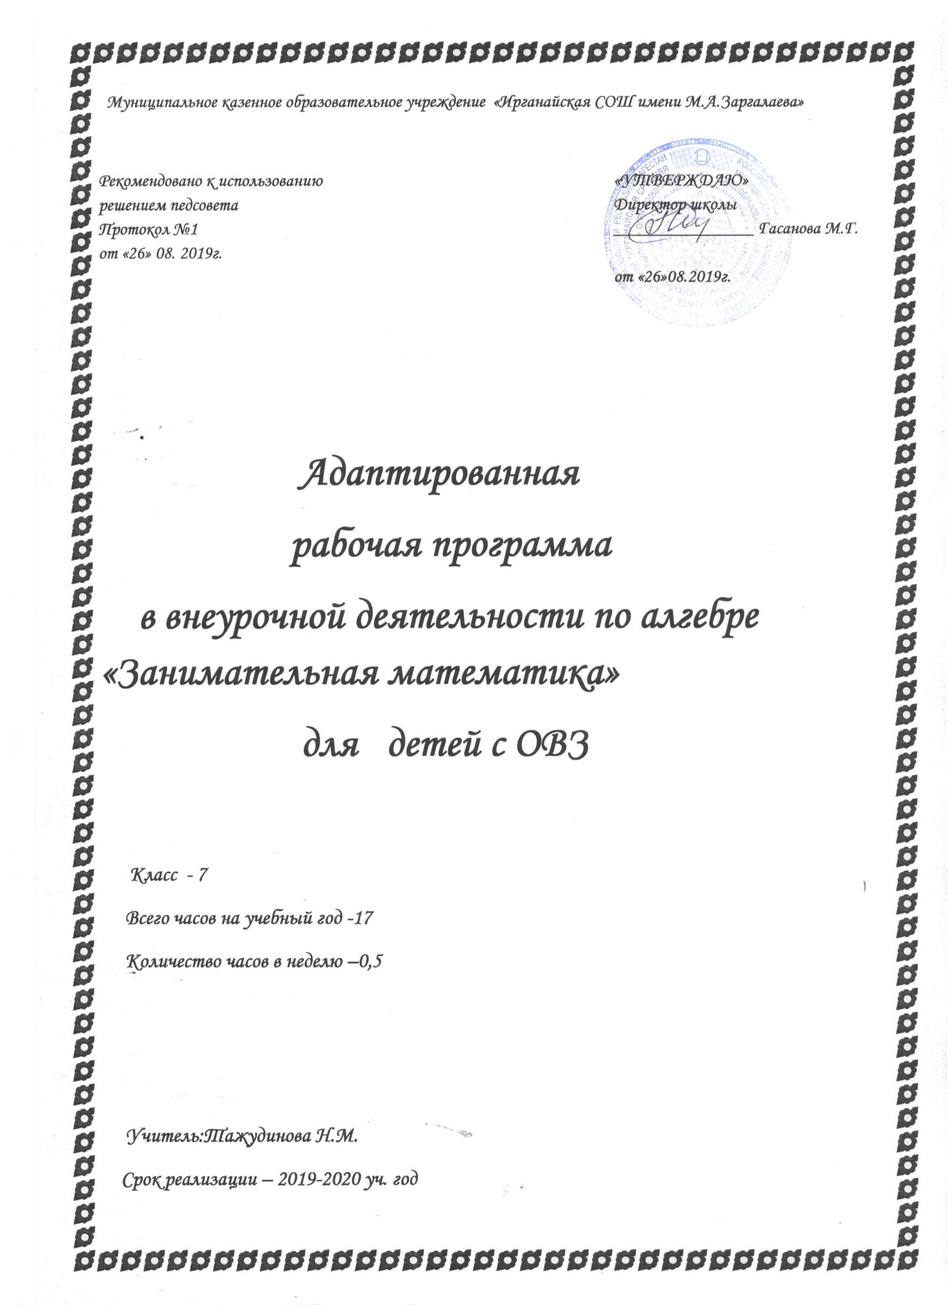

РАБОЧАЯ ПРОГРАММА
КУРСА ВНЕУРОЧНОЙ ДЕЯТЕЛЬНОСТИ для надомного обучения
ОБЩЕИНТЕЛЛЕКТУАЛЬНОЙ НАПРАВЛЕННОСТИ
«ЗАНИМАТЕЛЬНАЯ МАТЕМАТИКА»

Пояснительная записка
Данная программа курса внеурочной деятельности предназначена для надомного обучения 7-го класса. Программа рассчитана на 17,5 часа. Занятия проводятся 1 раз в неделю по 0,5 часа.

Математика занимает особое место в образовании человека, что определяется безусловной практической значимостью математики, её возможностями в развитии и формировании мышления человека, её вкладом в создание представлений о научных методах познания действительности. Являясь частью общего образования, среди предметов, формирующих интеллект, математика находится на первом месте. Проблема - развитие учебной мотивации при изучении предмета математики.
Первоначальные математические познания должны входить с самых ранних лет в наше образование и воспитание. Результаты надёжны лишь тогда, когда введение в область математических знаний совершается в лёгкой и приятной форме, на предметах обыденной и повседневной обстановки, подобранных с надлежащим остроумием и занимательностью.
Программа курса внеурочной деятельности «Занимательная математика» рассчитана на обучающихся 7 классов, склонных к занятиям математикой и желающих повысить свой математический уровень. Программа курса внеурочной деятельности направлена на воспитание интереса к предмету, развитию наблюдательности, геометрической зоркости, умения анализировать, догадываться, рассуждать, доказывать, умения решать учебную задачу творчески.
Данный курс имеет прикладное и общеобразовательное значение, способствует развитию логического мышления, стимулирует обучающихся к самостоятельному применению и пополнению своих знаний через содержание курса, стимулирует самостоятельность и способность к самореализации. В результате у учеников формируется устойчивый интерес к решению задач повышенной трудности, значительно улучшается качество знаний, совершенствуются умения применять полученные знания не только в учебных ситуациях, но и в повседневной деятельности, за пределами школы. А это на сегодняшний день очень актуально в связи с осуществлением компетентностно – ориентированного подхода.
Не менее важным фактором реализации данной программы является и стремление развить у учащихся умений самостоятельно работать, думать, решать творческие задачи, работать в группе, совершенствовать навыки аргументации собственной позиции по определенному вопросу.
Программа предусматривает включение задач и заданий, трудность которых определяется не столько математическим содержанием, сколько новизной и необычностью математической ситуации. Это способствует появлению желания отказаться от образца, проявить самостоятельность, формированию умений работать в условиях поиска, развитию сообразительности, любознательности.
Программа «Занимательная математика» учитывает возрастные особенности школьников основной ступени и поэтому предусматривает организацию подвижной деятельности учащихся, которая не мешает умственной работе. С этой целью включены подвижные математические игры. Предусмотрена последовательная смена одним учеником «центров» деятельности в течение одного занятия (передвижение по классу в ходе выполнения математических заданий на листах бумаги, расположенных в разных местах класса и др.) Во время занятий предусматривается поддерживать прямое общение между детьми (возможность подходить друг к другу, переговариваться, обмениваться мыслями
Содержание программы отвечает требованию к организации внеурочной деятельности: соответствует курсу «Математика», не требует от обучающихся дополнительных математических знаний. Тематика задач и заданий отражает реальные познавательные интересы детей, содержит полезную и любопытную информацию, интересные математические факты, способные дать простор воображению.
Цели, задачи и принципы программы
Работа с учащимися во внеурочное время направлено на достижение следующих целей:
развитие интереса к математическому творчеству, расширение математического кругозора и эрудиции обучающихся:
1) в направлении личностного развития: формирование представлений о математике как части общечеловеческой культуры, о значимости математики в развитии цивилизации и современного общества; развитие интереса к математическому творчеству и математических способностей;
2) в метапредметном направлении: формирование общих способов интеллектуальной деятельности, характерных для математики и являющихся основой познавательной культуры, значимой для различных сфер человеческой деятельности;
3) в предметном направлении: создание фундамента для математического развития, формирование механизмов мышления, характерных для математической деятельности.
Задачи
- овладение способами мыслительной и творческой деятельности;
- развитие мотивации к собственной учебной деятельности;
- ознакомление со способами организации и сбора информации;
- создание условий для самостоятельной творческой деятельности;
- развитие пространственного воображения, логического и визуального мышления;
- развитие мелкой моторики рук;

Учебно – тематический план
(17,5 часа)

№ | Наименование темы | Количество  часов | Дата
1. | Приёмы быстрого счёта | 0,5
2. | Преобразование выражений | 0,5
3. | Упрощение выражений | 0,5
4. | Фигуры на координатной плоскости | 0,5
5. | Формулы за страницами учебника | 0,5
6. | Задание функции несколькими формулами | 0,5
7. | Функции с параметром | 0,5
8. | Уравнения в целых числах | 0,5
9. | Уравнения с модулем | 0,5
10. | Решение задач с помощью уравнений | 0,5
11. | Решение задач «с конца» | 0,5
12. | Забавные старинные задачи | 0,5
13. | Забавные старинные задачи | 0,5
14. | Задачи исследовательского характера | 0,5
15. | Задачи исследовательского характера | 0,5
16. | Задачи с применением признаков делимости | 0,5
17. | Задачи с применением признаков делимости | 0,5
18. | Решение задач методом от противного | 0,5
 | Итого | 17,5

